ПРИЛОЖЕНИЕ № 3.
Создание учебной предметной модели на уроке русского языка

Технологические этапы | Действия учителя | Действия учеников
Самоконструкция (индивидуальное создание гипотезы) | -Догадайтесь, что нарисовано на обратной стороне карточки с ребусом?  к  И 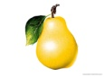 | Называют слово игрушки
 | -Рассмотрите картинки игрушек  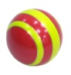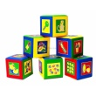 | Рассматривают рисунки мяча, кубиков и детской пирамидки
Подготовительный этап:
- Чтобы назвать предметы, признаки, действия, нам нужны… слова.
- Чтобы выразить свою мысль или чувство, мы строим…предложение.
- Каким научным словом называют высказывания, в которых говорится об одном и том же и раскрывается общая мысль? Текст
-Определите, какая из игрушек больше подойдет на роль предметной модели любого текста? Почему?
Работа в парах (или в группах) | - Какую игрушку и почему выбираете на роль условной предметной модели текста? | Обсуждение и выбор игрушки
Афиширование | - К какому выбору пришли? | Выступления

